课程里会用到的4个平台作用简单辨析：

CCtalk客户端（手机，平板，电脑均可下载）
（可以理解为学生时代前往上课的学堂教室） CCtalk用于「上直播课，录播课」

微信班级
微信班级用于 「发布通知+写作考试预测，问题答疑，或者日常讨论问题使用」
- 助教上午和晚上时间会在微信群答疑，并在群里通知提醒【批改作业发布+上课】。有学习问题或者作业流程问题的同学都可以在群里留言
- 每周考试日前3-5天，助教也会在群内发布对应的写作考试预测
- 群公告里有所有资料的链接

饥饿英语app（手机应用程序）
- （开课前）完成预热练习
- （开课后）看每日的作业公告/写作练习的题目+做作业（作业包括查看范文然后复盘+学习观点库等）
简言之，基本上课程内所有的练习相关内容，都会在饥饿英语手机app上布置

饥饿英语网站（网页：http://www.hungry-english.com/）
- 点击右上角“登录”
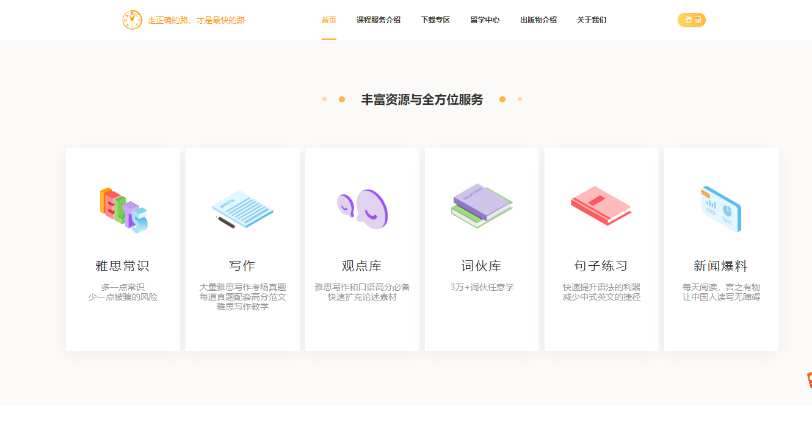
b)个人中心--进入课程
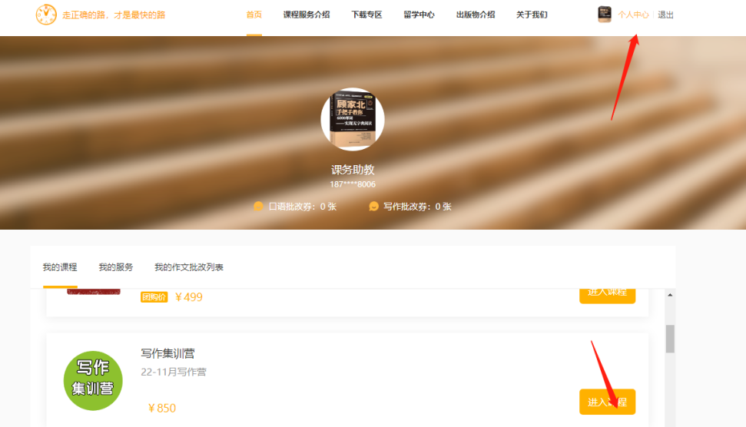
- 查询学习资料（与APP内容相同）
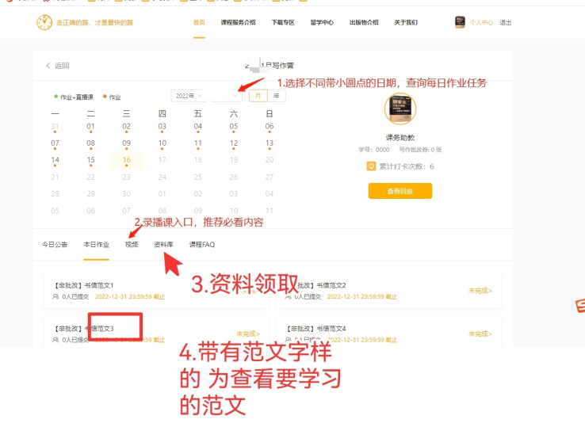

简单总结各位同学日常使用各平台的流程：
开课前，用饥饿英语app做预热练习；开课后，上课日前往CCtalk上课，下课后去饥饿英语app或网站做作业。App班级内【批改作业】发布后，要申请批改就去网站，不打算批改就继续使用app或网站查看范文。有任何问题都可以在微信群留言。

（一）开课前疑问：

Q：怎么上课？
请下载并进入CCtalk，按照班级课时收看直播，如时间不便，可以观看直播后生成的课程回放
*直播平台下载地址https://www.cctalk.com/download

Q：什么时候上课？
打开CCtalk课时即可获知上课时间
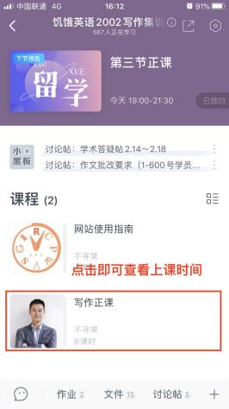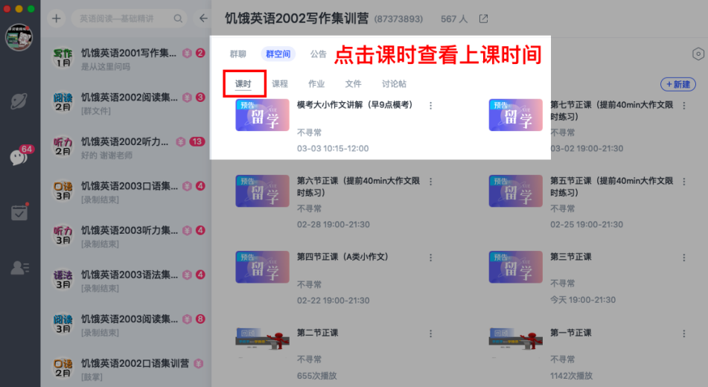

Q：正式开课前做什么？
每天在“饥饿英语app” 完成每天的课前预热练习内容

Q：CCtalk电脑版怎么用？
请看此图了解
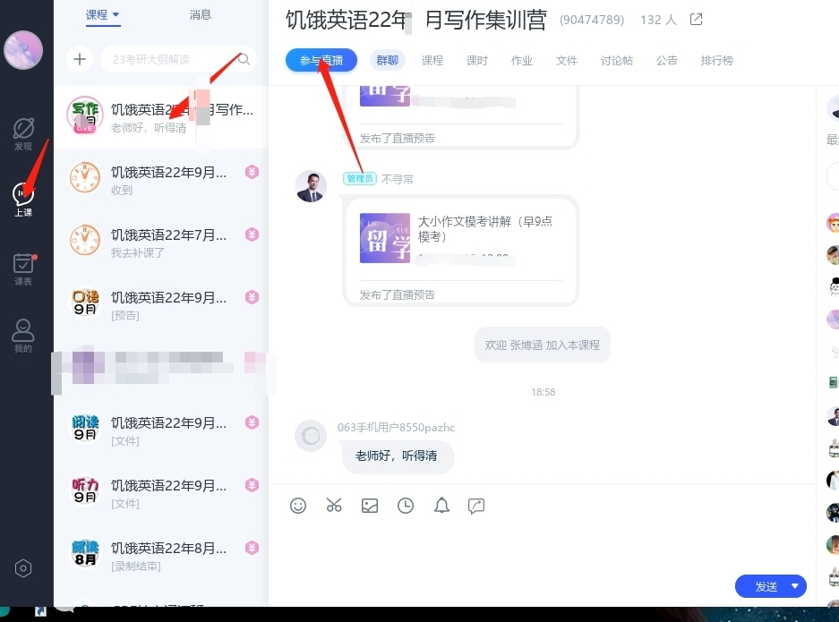

（二）开课后疑问：

Q：开课后的作业哪里看？
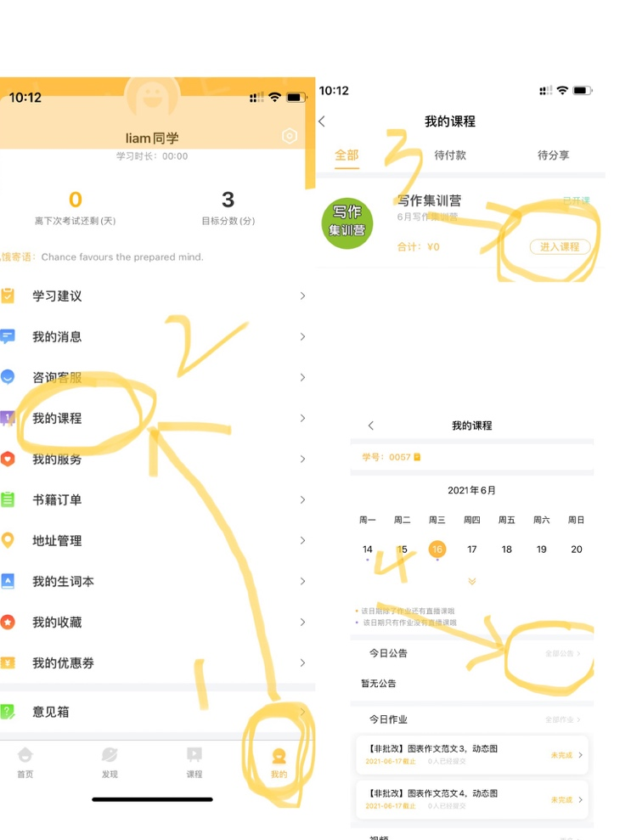
- 打开“饥饿英语app”，右下角点击“我的”，点击“我的课程”，进入班级课程，点击【全部公告】即可查看每日作业安排

- 每日安排所对应的范文作业内容，可在【今日作业】板块查看；
如果想要查看前几天的作业内容，可以点击日历的数字，切换日期。
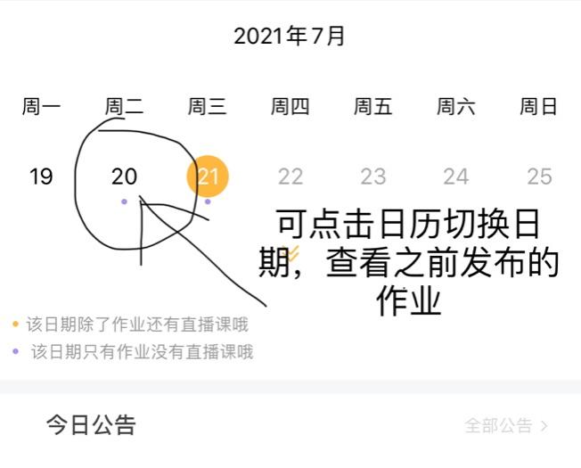

Q：批改作业是什么？
从首课开始，每节课前一天饥饿英语app班级作业列表里，会发布【批改10/n】的题目（发布时无法查看范文，课后第二天才能查看），老师会在本节课上讲解这道题目，上课当晚24:00前如需要批改，可前往网站，选择使用批改机会提交，提交的截止时间在网站上有显示，逾期提交不会获得批改。次日登录饥饿英语app班级可查看本题目的范文。*详见下方批改细则（图片可放大查看）
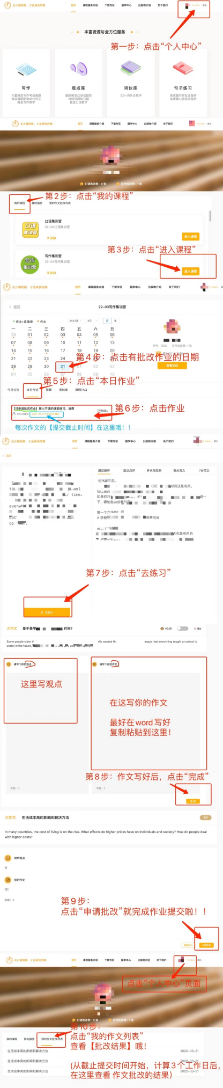

Q：批改细则有哪些？
*学号1～600的新学员共3次批改机会，建议课初/课中/模考各用一次
*仅限网站的班级作业列表中名为【批改10/n】的作业，大小作文通用
*须于截止时间前勾选申请批改并在答复框里提交全文
*三个工作日出批改结果(为一个主体段的评分)，届时网站顶栏会有消息提醒
*助教会在第一节正课前添加批改次数，第十篇批改作业过期后批改次数清零

Q：批改结果哪里看？
如图：
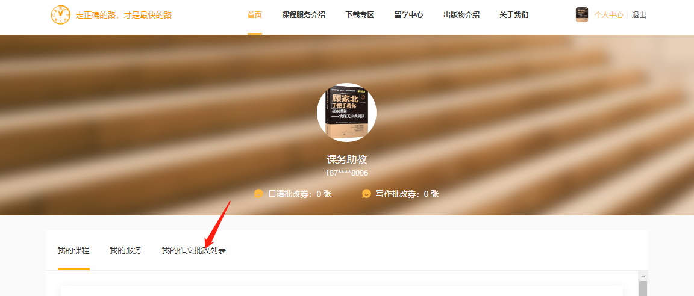

Q：范文复盘是什么？
除了批改作业，老师还会在课上讲解其他题目，课后这些题会作为范文复盘的作业，名为【大/小作文范文】，并不提供任何批改，仅供同学复盘学习，学法如下：
1.自己想观点+对比范文观点
2.用范文观点想解释+对比范文解释
3.用范文观点和解释写段落+对比范文段落
从而学习词伙/连接/扣题/和中心句保持一致
建议每日亲口复述学过的范文以加强记忆

Q：观点库学习是什么？
就是进入饥饿英语app的【观点库】，学习话题内容，写出该话题相关题目的中文ABC并自行参考答案

Q：学习遇到问题哪里提问？
可在微信群@课务助教
*鼓励同学在群内互相交流学习困惑

Q：学习文件哪里下载？
- 微信群群公告网盘链接
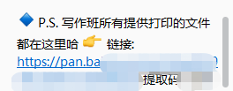
- 饥饿英语官网资料库和下载专区

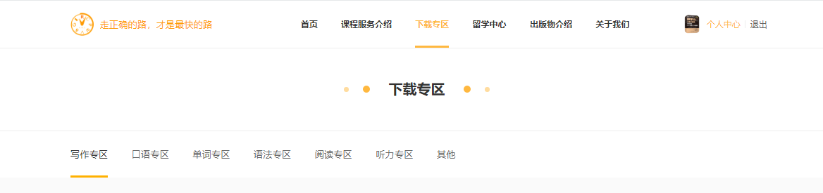

Q：G类同学需要注意什么？
请联系市场老师进入G类群领取相关资料。在第四节课时，请自行学习课程内提供的10篇g类范文，并查看录播课【书信的写作要点和技巧】

Q：天哪怎么会有这么多作业？！
写作班级的作业都是顾老师精心布置的，希望同学们都能耐下心来并安排好学习时间，相信这句话：走正确的路，才是最快的路！

（三） 其他常见问题

1 .错过直播如何看回放？
答: 上完课后五分钟，CCtalk课程回放会自动生成

2 .网站批改作业申请后，怎么查看范文？
答：所有的范文都会在饥饿英语app和网站中更新。

3 .饥饿英语app观点库里【相关真题】的范文无法查看？
答：学员仅能查看本次班级作业列表的范文，其他题目仅提供中文思路

5 .如何获知雅思作文话题预测？
答：话题预测将于上课期间和结课后的两个月里定期发布于微信群

6 .批改次数用完了还想得到批改怎么办？
答：我们提供全文批改服务，购买后选择饥饿英语app题库内的任意题目，48小时内可出结果，评分分析更加详尽全面且包含文章错误的标注！相关内容请联系市场报课老师

7 .如何续保写作课程？
答：请联系客服完成报名事宜, 联系方式见文末

==========================大家好，我是文末==========================

【联系市场老师】
扫码即可和市场老师发起会话，服务时间为早9:00-晚10:30


【丛书购买链接】
淘宝店“顾家北饥饿英语”（若没有上架的链接，请直接联系客服购买想要的内容）

【网站观点库现有纸质版售卖，有需要者请联系市场老师购买】
*纸质版观点库的内容与饥饿英语app观点库同步

